**Documento de Análisis**

***Sistema de Gestón de Productos de Tottus***

**Historial de Revisiones**

|  |  |  |  |
| --- | --- | --- | --- |
| **Fecha** | **Versión** | **Descripción** | **Equipo** |
| 19/11/2016 | 1.0 | Creación del documento de Análisis | *Delfin Acharte,Diego* |
| 22/06/2016 | 1.1 | Actualización de CUS  Actualización de diagramas CUS | *Paz Mestanza, Silvana* |

**ÍNDICE**

**DOCUMENTO DE ANÁLISIS** 4

**1.** **Introducción** 4

**1.1** **Propósito** 4

**1.2** **Definiciones, siglas y abreviaturas** 4

**2.** **Proceso de Negocio** 4

**2.1** **Lista de Casos de Uso de Negocio** 4

**2.2** **Diagrama General de Caso de Uso de Negocio** 5

**2.3** **Actores del Negocio** 5

**3.** **Especificación de Casos de Uso** 6

**5.1 CUS01 - Mantenimiento del Almacén** 6

**5.2 CUS02 - Mantenimiento de Empleado** 6

**5.3 CUS03 - Asignación del Jefe de Tienda** 7

**5.4 CUS04 Mantenimiento de Cargo** 8

# **DOCUMENTO DE ANÁLISIS**

## **Introducción**

El sistema Gestor de Productos Tottus nació tras la necesidad de automatizar los procesos de registro de productos de almacén que brinda la empresa.

### **Propósito**

El propósito del presente documento de análisis es el de presentar información del SGPT.

### **Definiciones, siglas y abreviaturas**

* SGPT(Sistema Gestor de Productos Tottus)

* CU (Caso de uso)

## **Proceso de Negocio**

### **Lista de Casos de Uso de Negocio**

* CU001 - Mantenimiento del Almacén
* CU002 - Mantenimiento de Empleado
* CU003 - Asignación de Jefe de Tienda
* CU004 - Mantenimiento de Cargo

### **Diagrama General de Caso de Uso de Negocio**

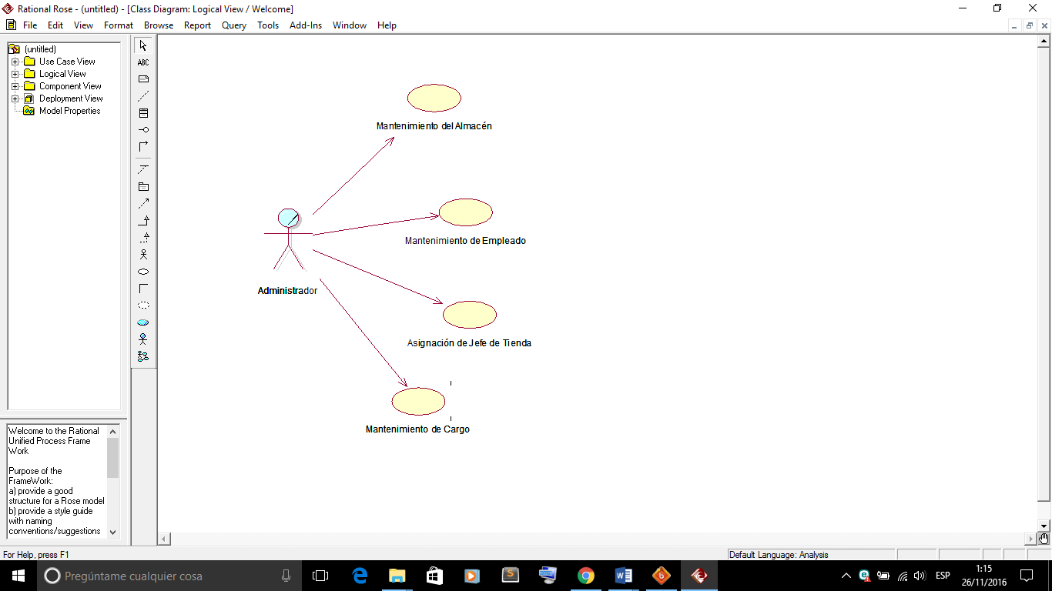

### **Actores del Negocio**

|  |  |
| --- | --- |
| **Actor de Negocio** | **Descripción** |
| **Administrador** | Es el encargado de realizar todos los registros, modificaciones de usuarios y/o eventos del área de almacén de la empresa en el sistema. |
| **Usuario** | Usuario trabajador o persona que tiene vínculo con el área de almacén de la empresa puede ser un contador, un repositorio, un cargador. |

## **Especificación de Casos de Uso**

### **5.1 CUS01 - Mantenimiento del Almacén**

|  |  |
| --- | --- |
| **Identificador de Caso de Uso** | CUS01 |
| **Nombre del Caso de Uso** | Mantenimiento del Almacén |
| **Actor** | Administrador |
| **Descripción** | El admirador ingresa al sistema y pulsa la opción consultar almacén. |
| **Precondiciones** | Loguearse al sistema. |
| **Actividades** | 1. El administrador ingresa al sistema. 2. El administrador selecciona la opción Consultar almacén. 3. El sistema muestra una tabla donde se visualizara todos los productos que se tiene con la opción de editar, eliminar. 4. El administrador da clic a la opción editar almacén, e ingresa el nuevo ítem (producto) y pulsa el botón de aceptar. 5. El sistema valida los datos. 6. El administrador selecciona la opción de guardar. 7. Fin el caso de uso |
| **Post condición** | Mensaje de cambios realizados con éxito. |

### **5.2 CUS02 - Mantenimiento de Empleado**

|  |  |
| --- | --- |
| **Identificador de Caso de Uso** | CUS02 |
| **Nombre del Caso de Uso** | Mantenimiento de Empleado |
| **Actor** | Administrador |
| **Descripción** | El admirador ingresa al sistema y pulsa la opción consultar empleados. |
| **Precondiciones** | Loguearse al sistema.. |
| **Actividades** | 1. El administrador ingresa al sistema. 2. El admistrador selecciona la opción Consultar empleados. 3. El sistema muestra la opción ingresar nuevos empleados, editar, eliminar. 4. El administrador da clic a la opción ingresar nuevo empleado, e ingresa los datos de empleado. 5. El sistema valida los datos. 6. El administrador le da guardar. 7. Finaliza el caso de uso |
| **Poscondición** | Mensaje de cambios realizados con éxito |

### **5.3 CUS03 - Asignación del Jefe de Tienda**

|  |  |
| --- | --- |
| **Identificador de Caso de Uso** | CUS03 |
| **Nombre del Caso de Uso** | Asignación del Jefe de Tienda |
| **Actor** | Administrador |
| **Descripción** | El admirador ingresa al sistema y pulsa la opción consultar Jefe de Tienda. |
| **Precondiciones** | Loguearse al sistema. |
| **Actividades** | 1. El administrador ingresa al sistema. 2. El administrador selecciona la opción Consultar Jefe de Tienda. 3. El sistema muestra la opción registrar jede de tienda, editar, eliminar. 4. El administrador da clic a la opción registrar Jefe de tienda e ingresa los datos. 5. El sistema valida los datos. 6. El administrador le da guardar. 7. Finaliza el caso de uso |
| **Post condición** | Mensaje de cambios realizados con éxito |

### **5.4 CUS04 Mantenimiento de Cargo**

**Especificación de CUS**

|  |  |
| --- | --- |
| **Identificador de Caso de Uso** | CUS04 |
| **Nombre del Caso de Uso** | Mantenimiento de cargo |
| **Actor** |  |
| **Descripción** | Realiza el registro de un cargo de un empleado. Edita cualquier cargo |
| **Precondiciones** | -- |
| **Escenario : Mantenimiento de Cargo** |  |
| **Actividades** | 1. El usuario detalla la funcionalidad del negocio. 2. El usuario consulta si el cargo existe o es nuevo. 3. S el cargo no existe, el usuario crea el cargo. 4. El usuario verifica los datos del cargo creado. 5. Si el cargo existe, el usuario modifica el cargo. 6. El usuario verifica los datos del cargo modificado. 7. Finaliza el caso de uso |
| **Post condición** | Nuevo cargo o cargo modificado. |

**Diagrama de CUS**

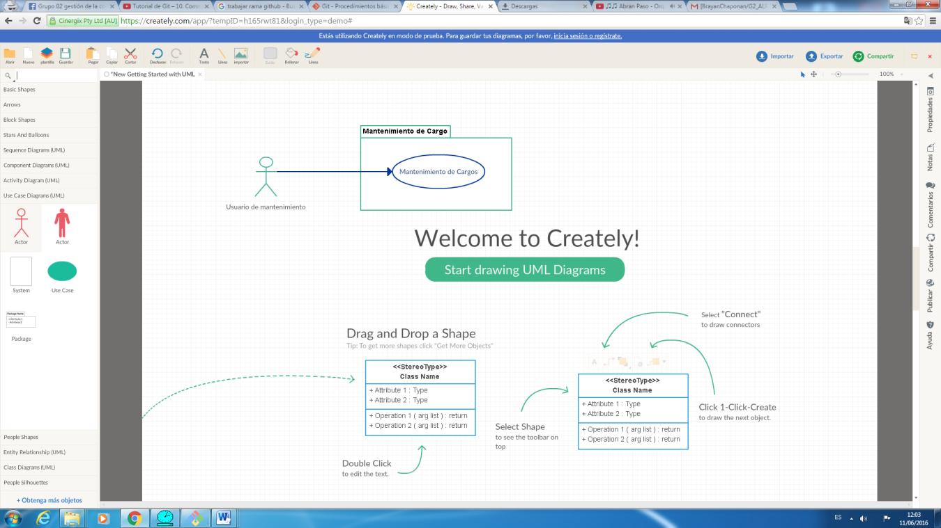

**Fig. N°4:** *Mantenimiento de Cargos*

**Diagrama del Proceso**

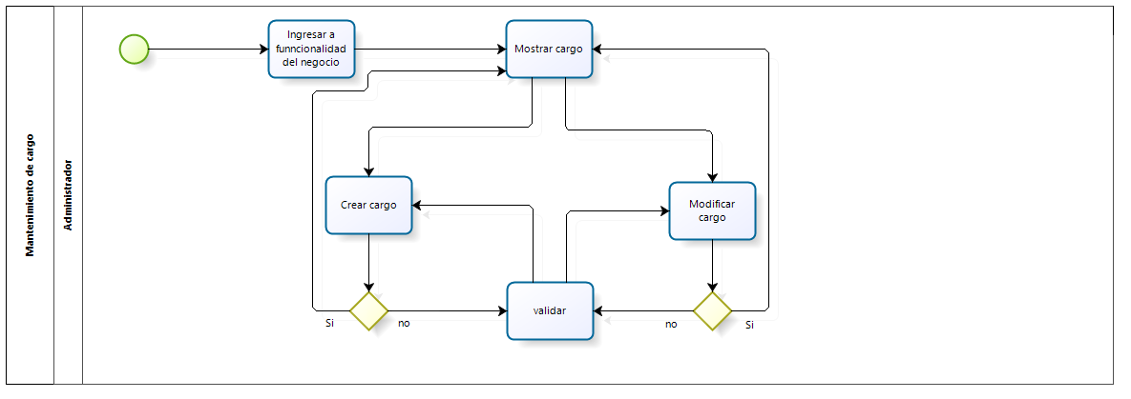

**Descripción de Actividades**

A continuación se procederá a describir las actividades, el rol que realiza la cada una de ellas y el tipo a la que pertenecen.

|  |  |  |  |  |
| --- | --- | --- | --- | --- |
| **ID** | **Actividad** | **Descripción** | **Rol** | **Tipo** |
| 1 | Determinar la funcionalidad del negocio | Cuando el administrador decide ingresar a las funcionalidades de mantenimiento del sistema. | Administrador | Manual |
| 2 | Consultar cargos | Se realiza cuando el administrador ingresa a la funcionalidad de mantenimiento de cargo. Al ingresar se visualizara un listado de los cargos ya registrados anteriormente | Administrador | Manual |
| 3 | Crear un cargo | Se realiza la creación de un cargo, llenando los campos con el nombre del cargo y la descripción del cargo. | Administrador | Manual |
| 4 | Modificar cargo | Se realiza un proceso de modificación de cargo, para cada cargo ya creado anteriormente, logrando modificar ya sea el campo del nombre o el de la descripción. | Administrador | Manual |